四声道输入音质处理器
功能概述和特性
CSC2314F是一种使用CMOS技术，集音量、高音、低音和左右声道平衡控制为一体的高质量音频处理器。它适用于车载收音机和高保真音质系统。本产品提供可选择的输入增益和外部响度功能，并且由微处理器串行I²C总线介面控制。主要功能如下：
- 使用CMOS技术
- 输入多路复用：
4个立体声输入
对不同的音源具有最佳适应的可选择的输入增益
- 带响度功能，高音，低音控制
- 音量控制（每级1.25dB）
- 高音和低音控制
- 二个喇叭衰减器：
二个独立的扬声器均衡和音量控制装置
独立的静音功能
- 通过串性I²C总线可实现所有功能的程序化。
方框图和引脚功能

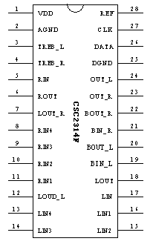

外部应用电路
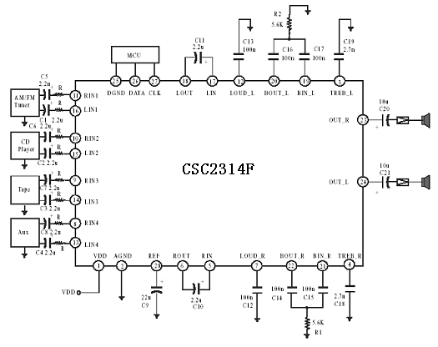
热量数据
参数说明 | 符号 | SO28 | DIP28 | 单位
阻抗散热 | Rth j-pins | 85 | 65 | °C /W
最大额定值
参数说明 | 符号 | 额定值范围 | 单位
最大工作电压源电压 | Vs | 12 | V
工作温度 | Tamb | -40~85 | °C
存储温度 | Tstg | -55~150 | °C
参考特性数据
参数说明 | 符号 | 最小值 | 典型 | 最大值 | 单位
电源电压 | Vs | 6 | 9 | 10 | V
最大输入信号处理 | Vcl | 2 |  |  | Vrms
总谐波失真度 V=1rms f=1KHZ | THD |  | 0.01 | 0.1 | %
信噪比 | S/N |  | 106 |  | dB
通道分离度 f=1KHZ | Sc |  | 103 |  | dB
音量控制 （1.25 dB/级） |  | -78.5 |  | 0 | dB
低音和高音控制（2 dB/级） |  | -14 |  | +14 | dB
前后和平衡控制（1.25dB/级） |  | -38.75 |  | 0 | dB
输入增益 |  | 0 |  | 11.25 | dB
静音衰减 |  |  | 100 |  | dB
内部框图
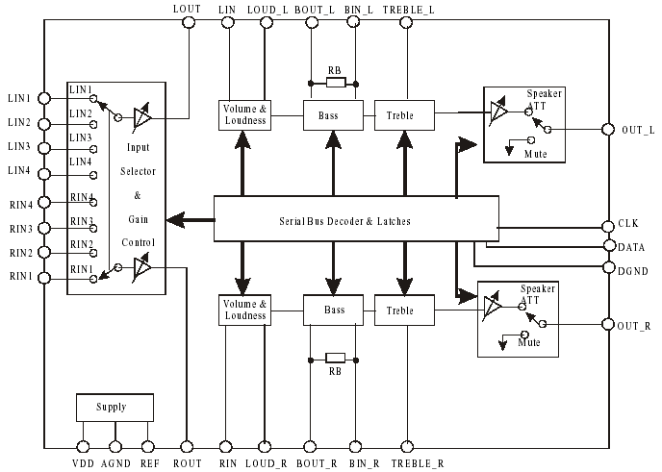
电特性（参考测试电路 Tamb=25°C，Vs=9V ，RL=10KΩ，RG=600Ω，F=1KHZ。特殊除外）
参数说明 |  | 符号 | 测试条件 | 小值 | 典型 | 大值 | 单位
工作 | 电压 | Vs |  | 6 | 9 | 10 | V
工作 | 电流 | Is |  |  | 8 | 11 | mA
输  入  选  择 | 输入电阻 | Ri | 1,2,3,4输入输入 | 35 | 50 | 70 | KΩ
输  入  选  择 | 最佳电平 | Vcl |  | 2 | 2.5 |  | Vrms
输  入  选  择 | 输入分离度（2） | SIN |  | 80 | 100
输  入  选  择 | 输出负载电阻 | Rl | 引脚6，18 | 2 |  |  | KΩ
输  入  选  择 | 最小输入增益 | GINMIN |  | -1 | 0 | 1 | dB
输  入  选  择 | 最大输入增益 | GINMAX |  |  | 11.25 |  | dB
输  入  选  择 | 衰减步距 | Gstep |  |  | 3075 |  | dB
输  入  选  择 | 输入噪声 | Ein | G=11.25 dB |  | 2
输  入  选  择 | 直流步距 | V_{DC} | 邻近增益级 |  | 4 | 20 | mV
输  入  选  择 | 直流步距 | V_{DC} | G=18.75~静音 |  | 4 |  | mV
音  量  控  制 | 输入阻抗 | Riv |  | 20 | 33 | 50 | KΩ
音  量  控  制 | 控制范围 | Crange |  | 70 | 75 | 80 | dB
音  量  控  制 | 最小衰减 | Avmin |  | -1 | 0 | 1 | dB
音  量  控  制 | 最大衰减 | Avmax |  | 70 | 75 | 80 | dB
音  量  控  制 | 衰减步距 | Astep |  | 0.5 | 1.25 | 1.75 | dB
音  量  控  制 | 衰减误差 | EA | AV=0 ~ -20 | -1.25 | 0 | 1.25 | dB
音  量  控  制 | 衰减误差 | EA | AV= -20~ -60 | -3 |  | 2 | dB
音  量  控  制 | 跟踪误差 | ET |  |  |  | 2 | dB
音  量  控  制 | 直流步距 | VDC | 邻近增益级从0 dB到AV最大值 |  | 0 | 3 | mV
 |  |  |  |  | 0.5 | 7.5 | mV
扬声器衰减 器 | 控制范围 | Crange |  | 35 | 37.5 | 40 | dB
扬声器衰减 器 | 衰减步距 | Astep |  | 0.5 | 1.25 | 1.75 | dB
扬声器衰减 器 | 衰减误差 | EA |  | 80 | 100 |  | dB
扬声器衰减 器 | 输出静音衰减 | Amute |  |  | 0 | 3 | mV
扬声器衰减 器 | 直流步距 | VDC | 邻近衰减步距从0到静音步距 |  | 1 | 10 | mV
低音控  制（1） | 控制范围 | Gb |  | ±12 | ±14 | ±16 | dB
低音控  制（1） | 衰减步距 | Bstep |  | 1 | 2 | 3 | dB
低音控  制（1） | 内部反馈电阻 | Rb |  | 34 | 44 | 58 | KΩ
高音控制（1） | 控制范围 | Gt |  | ±13 | ±14 | ±15 | dB
高音控制（1） | 衰减步距 | Tstep |  | 1 | 2 | 3 | dB
音频  输出 | 最佳电平 | Vocl | d=0.3% | 2 | 2.5 |  | dB
音频  输出 | 输出负载电阻 | Rl |  | 2 |  |  | KΩ
音频  输出 | 输出负载电容 | Cl |  |  |  | 10
音频  输出 | 输出电阻 | Rout |  | 30 | 75 | 120 | Ω
音频  输出 | 直流电压电平 | Vout |  | 4.2 | 4.5 | 4.8 | V
概要 | 输出噪声 | eNO | BW=20~20KZ  输出静音所有增益为0dB |  | 2.5
 |  |  |  |  | 5 | 15
概要 | 输出噪声 | eNO |  |  | 3
概要 | 信噪比 | S/N | 所有增益为0 dB Vo=0Vrms |  | 106 |  | dB
概要 | 失真度 | d | Av=0dBVin=1Vrms |  | 0.01 | 0.1 | %
概要 | 失真度 | d | Av=-20dBVin=1Vrms |  | 0.09 | 0.3 | %
概要 | 失真度 | d | Vin=0.3 Vrms |  | 0.04 |  | %
概要 | 左右通道分离度 | Sc |  | 80 | 103 |  | dB
概要 | 总跟踪误差 |  | Av=0~ -20 dB |  | 0 | 1 | dB
概要 | 总跟踪误差 |  | Av= -20~ -60 dB |  | 0 | 2 | dB
总线输 入 | 输入低电平电压 | VL |  |  |  | 1 | V
总线输 入 | 输入高电平电压 | VH |  | 3 |  |  | V
总线输 入 | 输入电流 | VIN |  | -5 |  | +5
总线输 入 | SDA总线输出确认码电平 | VO | IO=1.6mA |  |  | 0.4 | V
主要功能概述
- I²C总线接口
数据通过两根I²C总线接口从微处理器传输到CSC2314F。这两根由SDA和SCL组成，而且上拉电阻必须与正电源电压相连接。
- 数据的有效性
如下图所示，在总线SCL上时钟信号为高电平的周期内SDA总线上的数据必须是固定不变的，只有在上的时钟信号为低电平时SDA上的数据0信号才能进行高低电平状态的改变。
（I²C总线上的有效数据）
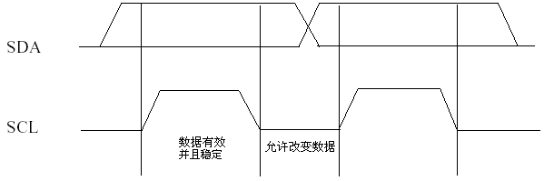开始和停止的条件
如下图所示。当SCL总线上为高电平时SDA总线有从高电平到低电平的跳变就为传输开始（START），反之在SCL总线为高电平时SDA总线有从低电平到高电平的跳变就为传输停止（STOP）。
（开始和停止）
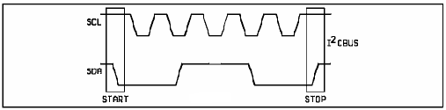
数据格式
SDA总线上传输的每个字节必须包括8比特，并且每个字节后面要跟随一个确认信号。字节首先从高位（MSB）开始传输。
确认信号
如下图所示，控制器在确认信号脉冲期间给SDA总线发送持续的高电平，音频处理器必须返回确认信号把SDA总线上的电平下拉到低电平，以便在确认码脉冲期间SDA总线保持在低电平。
音频处理器（接收机）在收到每个字节之后必须返回一个确认信号，否则在第9个时钟脉冲期间SDA总线会维持在高电平状态，在这种情况下，控制器（发送端）会发送停止信号发生中断。
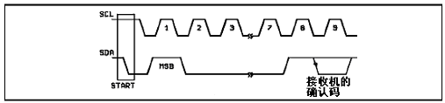
无确认信号的传输
为了避免监测音频处理器的确认码，控制器使用一种更为简单的传输方法。它不校验跟随的确认码只等待一个时钟周期就发送新的数据。这种方法不能避免传输误差和传输噪声。
软件说明
接口协议
A．接口协议组成
- 开始的条件（S）
- 芯片地址字节，包括CSC2314F的地址（字节的第8个比特必须为0），并且CSC2314F在每个被传输的字节最后必须一直确认。
- 数据序列（N-Byte+ Acknowledge）
- 停止的条件（P）
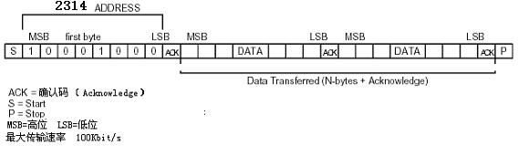
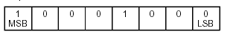
B．芯片地址

数据字节
MSB LSB | 功 能
0 0 B2 B1 B0 A2 A1 A0  1 1 0 B1 B0 A2 A1 A0  1 1 1 B1 B0 A2 A1 A0  0 1 0 G1 G0 S2 S1 S0  0 1 1 0 C3 C2 C1 C0  0 1 1 1 C3 C2 C1 C0 | 音量控制  左扬声器  右扬声器  音频开关  低音控制  高音控制

AX=1.25dB steps ，BX=1dB steps ，CX=2dB steps ，GX=3.75dB steps
音量
MSB LSB |  |  | 功 能
0 0 | B2 B1 B0 | A2 A1 A0 | 1.25dB steps
 |  | 0 0 0  0 0 1  0 1 0  0 1 1  1 0 0  1 0 1  1 1 0  1 1 1 | 0  -1.25  -2.25  -3.75  -5  -6.25  -7.5  -8.75
0 0 | B2 B1 B0 | A2 A1 A0 | 10dB steps
 | 0 0 0  0 0 1  0 1 0  0 1 1  1 0 0  1 0 1  1 1 0  1 1 1 |  | 0  -10  -20  -30  -40  -50  -60  -70
例如：-45dB的音量为： 0 0 1 0 0 1 0 0
扬声器衰减量
MSB LSB |  |  | 功 能
1 1 0  1 1 1 | B1 B0  B1 B0 | A2 A1 A0  A2 A1 A0 | 左扬声器  右扬声器
 |  | 0 0 0  0 0 1  0 1 0  0 1 1  1 0 0  1 0 1  1 1 0  1 1 1 | 0  -1.25  -2.5  -3.75  -5  -6.25  -7.5  -8.75
 | - 0  - 1  - 0  1 1 |  | 0  -10  -20  -30
 | 1 1 | 1 1 1 | 静 音
例如：左扬声器衰减25dB为：1 10 1 0 1 0 0
音频开关
MSB LSB |  | 功 能
0 1 0 | G1 G0 S2 S1 S0 | 音频开关
 | 0 0  0 1  1 0  1 1  0  1 | 立体声1  立体声2  立体声3  立体声4  响度开  响度关
 | 0 0  0 1  1 0  1 1 | +11.25 dB  +7.5 dB  +3.75 dB  0 dB
例如：选择立体声2输入一个增益为+7.5 dB的响度开的8比特串为：0 1 0 0 1 0 0 1。
高音和低音
0 1 1 0  0 1 1 1 | C3 C2 C1 C0  C3 C2 C1 C0 | 低音  高音
 | 0 0 0 0  0 0 0 1  0 0 1 0  0 0 1 1 | -14  -12  -10  -8
 | 0 1 0 0  0 1 0 1  0 1 1 0  0 1 1 1 | -6  -4  -2  0
 | 1 1 1 1  1 1 1 0  1 1 0 1  1 1 0 0  1 0 1 1  1 0 1 0  1 0 0 1  1 0 0 0 | 0  2  4  6  8  10  12  14
C3=Sign
例如：-10dB的低音通过如下的8比特串得到：0 1 1 0 0 0 1 0
SOP28封装数据
DIM | mm |  |  | Inch
DIM | MIN. | TYP. | MAX. | MIN. | TYP. | MAX.
A |  |  | 2.65 |  |  | 0.104
a1 | 0.1 |  | 0.3 | 0.004 |  | 0.012
b | 0.35 |  | 0.49 | 0.014 |  | 0.019
B1 | 0.23 |  | 0.32 | 0.009 |  | 0.013
C |  | 0.5 |  |  | 0.020
c1 | 45°(TYP.)
D | 17.7 |  | 18.1 | 0.697 |  | 0.713
E | 10 |  | 10.65 | 0.394 |  | 0.419
e |  | 1.27 |  |  | 0.050
e3 |  | 16.51 |  |  | 0.65
F | 7.4 |  | 7.6 | 0.291 |  | 0.299
L | 0.4 |  | 1.27 | 0.016 |  | 0.050
S | 8°(MAX.)
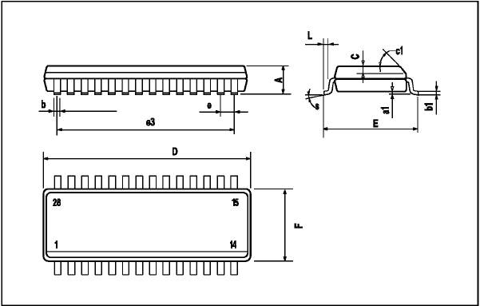

DIP28封装数据
DIM | Mm |  |  | inch
DIM | MIN | TYP. | MAX | MIN | TYP | MAX
a1 |  | 0.63 |  |  | 0.025
b |  | 0.45 |  |  | 0.018
b1 | 0.23 |  | 0.31 | 0.009 |  | 0.012
b2 |  | 1.27 |  |  | 0.050
D |  |  | 37.34 |  |  | 1.470
E | 15.2 |  | 16.68 | 0.598 |  | 0.657
e |  | 2.54 |  |  | 0.100
e3 |  | 33.02 |  |  | 1.300
F |  |  | 14.1 |  |  | 0.555
I |  | 4.445 |  |  | 0.175
L |  | 3.3 |  |  | 0.130

